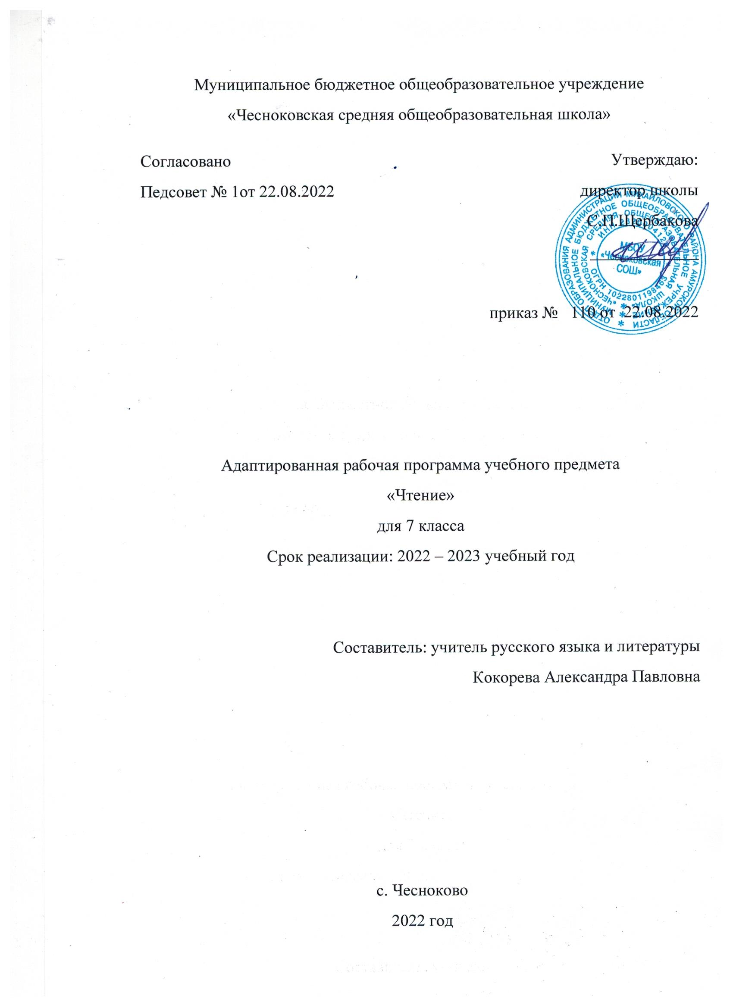

Пояснительная записка

Рабочая программа разработана в соответствии с Законом Российской Федерации «Об образовании», Типовым положением о специальном (коррекционном) образовательном учреждении для обучающихся, воспитанников с отклонениями в развитии, а также на основе Программы специальных (коррекционных) образовательных учреждений VIII вида под редакцией И.М. Бгажноковой Москва, «Просвещение» 2010 г.
Цели обучения коррекционной школы VIII вида – это намечаемые результаты обучения, воспитания и развития, направленные на формирование личности.
Актуальность. Учебная программа для специальных (коррекционных) общеобразовательных школ VIII вида (для умственно отсталых детей) определяет содержание предмета, последовательность его прохождения. Программа учитывает особенности познавательной деятельности умственно отсталых детей. Она направлена на разностороннее развитие личности учащихся, способствуют их умственному развитию, обеспечивают гражданское, нравственное, трудовое, эстетическое и физическое воспитание. Содержит материал, помогающий учащимся достичь того уровня общеобразовательных знаний и умений, который необходим им для социальной адаптации.
Цель - создать условия для развития умения осмысленного чтения литературных текстов доступного содержания и уровня сложности, коррекции речи и мышления умственно отсталых школьников, формировании у них знаний, умений и навыков, воспитания личности.
Задачи:
- Совершенствование техники чтения, соблюдение логических пауз, не совпадающих со знаками препинания.
- Выделение главной мысли произведения. Называние главных действующих лиц, описание их внешности, характеристика их поступков, подтверждение своего заключения словами текста. Составление характеристики героя с помощью учителя.
- Деление прочитанного на части, составление плана. Пересказ по плану.
- Выделение в тексте метких выражений, художественных определений и сравнений.
- Подробный и краткий пересказ прочитанного. Пересказ с изменением лица рассказчика.
- Заучивание наизусть стихотворений.
Специфика. Рабочая программа по чтению составлена с учётом интеллектуальных и психологических особенностей обучающихся данного вида и класса. Программа учитывает особенности познавательной деятельности учащихся, способствует их умственному развитию. Литературный материал расширяет область развития жизненной компетенции обучающихся за счет формирования доступных ему базовых навыков коммуникации, социально-бытовой адаптации, готовя их, насколько это возможно, к активной жизни в семье и социуме. Содержание и специфика программы учитывает необходимость следования принципу практической направленности обучения, что побуждает использовать в обучении произведения, интересные для чтения. На уроках чтения, кроме совершенствования техники чтения и понимания содержания художественного произведения уделяется большое внимание развитию речи учащегося и его мышлению. Учащийся учится отвечать на поставленные вопросы. Полно, правильно и последовательно передавать содержание прочитанного текста. Кратко пересказывать основные события, изложенные в произведении; называть главных и второстепенных героев, давать им характеристику, адекватно оценивать их действия и поступки; устанавливать несложные причинно – следственные связи и отношения; делать выводы, обобщения, в том числе эмоционального плана.
Приемы: сравнение, обобщение, объяснение.
Методы реализации программы: практический, объяснительно-иллюстративный, словесный, наблюдение.
Формы организации учебной деятельности: фронтальный опрос, индивидуальная работа, беседа, уроки - практикумы, самостоятельная работа, написание сочинений и выполнение практических работ.
Технологии обучения: здоровьесберегающие технологии; технология дифференцированного обучения.
Виды деятельности: рассказ учителя с элементами беседы, сообщения учащихся, выразительное комментированное чтение, словарно-лексическая работа, составление рассказа на основе вопросов учебника, пересказ, словесное рисование, составление плана, чтение по ролям, проведение конкурса рисунков, анализ эпизодов, наблюдение над особенностями речи персонажей, беседа по вопросам, письменный ответ на вопросы, различные виды чтения, работа с иллюстрациями, рассказ по плану, письменная и устная характеристика героя, заучивание наизусть стихотворных текстов.
Формы контроля: выразительное чтение, чтение наизусть, пересказ, задания и вопросы по текстам, создание иллюстрации по эпизоду произведения.
Обучение чтению ведется с использованием учебника «Чтение. 7 класс. Учебник для специальных (коррекционных) образовательных учреждений VIII вида». Автор-составитель А.К.Аксенова: Москва, «Просвещение», 2016г.
В учебнике структурно выделяются 3 раздела:
1.Устное народное творчество.
2. Из произведений русской литературы XIX века.
3.Из произведений русской литературы XX века.

Планируемые результаты образования по предмету «Чтение» определяются основными требованиями к знаниям и умениям учащихся.
Учащиеся должны знать:
наизусть 10 стихотворений.
Учащиеся должны уметь:
- читать осознанно, правильно, бегло, выразительно вслух; читать «про себя»;
- выделять главную мысль произведения;
- характеризовать главных действующих лиц;
- пересказывать содержание прочитанного.

Тематическое планирование

7 класс

№  п/п | Тема | Кол-во часов | Краткое содержание темы | Обязательный минимум  ЗУН | Примечание
1. | Устное  народное  творчество | 12 ч. | Произведения устного народного творчества: сказки, загадки, былины, пословицы, поговорки. | Учащиеся должны знать:  наизусть 10 стихотворений.  Учащиеся должны уметь:  читать осознанно, правильно, бегло, выразительно вслух;  Читать «про себя»;  выделять главную мысль произведения;  характеризовать главных действующих лиц;  пересказывать содержание прочитанного.
2. | Из произведений русскoй  литературы XIX века | 53 ч. | Литературные сказки.  Произведения современных писателей русской и зарубежной литературы.  На примере чтения художественной литературы воспитание морально-этических и нравственных качеств личности подростка.  Произведения А.С.Пушкина, И.А. Крылова, М.Ю. Лермонтова, Н.А. Некрасова, Л.Н.Толстого, В. Г. Короленко, А.П. Чехова.
3. | Из произведений русскoй  литературы  XX века | 75ч. | Произведения А.М. Горького, М.В. Исаковского, К.Г. Паустовского, К.М.Симонова, А.Г. Алексина, В.П.Катаева, М.М.Зощенко, Р.П.Погодина, Н.И.Рыленкова, Ю.И.Коваля, Ю.Я.Яковлева, К.Я Ваншенкина.
4. | Внеклассное  чтение | (8 ч.) | Рекомендуемая литература (на выбор):  Русские народные сказки, В.Бианки «Мышарик», «Вести из леса», Д.Дефо «Робинзон Крузо», басни И.А. Крылова, А. Чехов «Каштанка», «Спать хочется», В. Короленко «Чудная», «Последний луч», Л. Кассиль «Ночная ромашка», «Солнце светит», А. Сурков «Победители», «Утро в окопе», К. Паустовский «Старый повар», «Степная гроза». | Знание основных сведений из жизни писателей.  Чтение книг из школьной библиотеки.  Составление отзывов.  Умение передать главную мысль произведения, оценить поступки действующих лиц. | Часы уроков внеклассного чтения входят в количество часов разделов

Календарно - урочное планирование
7 класс
(140 ч. в год, 4 ч. в неделю)

Тема | Тема урока | Дата по плану | Дата по факту | Д/з
I.Устное народное творчество
1 | Жанры устного народного творчества. | 1.09 |  | стр4-8
2 | Жанры устного народного творчества. | 2.09
3 | Русская народная сказка «Сивка - бурка» | 5.09 |  | 9-17
4 | Русская народная сказка «Сивка - бурка» | 6.09 |  | 9-17
5 | Русская народная сказка «Сивка - бурка» | 8.09 |  | 17 вопросы
6 | Русская народная сказка «Журавль и Цапля». | 9.09 |  | 17-20
7 | Русская народная сказка «Умный мужик». | 12.09 |  | 20-23
8 | Былина «Три поездки Ильи Муромца». | 13.09 |  | 24-28
9 | Былина «Три поездки Ильи Муромца». | 15.09 |  | 28-29 вопросы
10 | Народные песни. | 16.09 |  | 30-31
11 | Пословицы и загадки. | 19.09 |  | 32-34
12 | Внеклассное чтение «Русские народные сказки». | 20.09
II. Из произведений русской
литературы XIX
13 | А.С. Пушкин Биография. | 22.09 |  | 36-39
14 | «Сказка о царе Салтане...» А.С. Пушкин | 23.09 |  | 40-46
15 | «Сказка о царе Салтане...» А.С. Пушкин | 26.09 |  | 47-52
16 | «Сказка о царе Салтане...» А.С. Пушкин | 27.09 |  | 53-61
17 | «Сказка о царе Салтане...» А.С. Пушкин | 29.09 |  | 62-69
18 | «Сказка о царе Салтане...» А.С. Пушкин | 30.09
19 | Составление отзыва по «Сказке о царе Салтане…» | 3.10
20 | «Зимний вечер» А.С.Пушкин | 4.10 |  | 70-72
21 | «У лукоморья» (отрывок из поэмы «Руслан и Людмила»). А.С. Пушкин | 6.10 |  | 72-75
22 | М.Ю. Лермонтов. Биография. | 7.10 |  | 76-78
23 | «Бородино» М.Ю. Лермонтов | 10.10 |  | 78-82
24 | «Бородино» М.Ю. Лермонтов | 11.10 |  | 78-82
25 | «Бородино» М.Ю. Лермонтов | 13.10
26 | И.А. Крылов. Биография. | 14.10 |  | 84-85
27 | «Кукушка и Петух» И.А. Крылов. | 17.10 |  | 86-88
28 | «Волк и Журавль» Крылов И.А. | 18.10 |  | 88-90
29 | «Слон и Моська» И.А. Крылов. | 20.10 |  | 90-92
30 | Внеклассное чтение «О чём рассказывают басни». | 21.10
31 | Н.А. Некрасов. Биография. | 24.10 |  | 93-96
32 | «Несжатая полоса» Н.А.  Некрасов. | 25.10 |  | 96-98
33 | «Несжатая полоса» Н.А.  Некрасов. | 27.10
34 | «Генерал Топтыгин» Некрасов Н.А. | 28.10 |  | 98-103
35 | «Генерал Топтыгин» Некрасов Н.А. | 7.11
36 | Итоговый урок за четверть. | 8.11
37 | Л.Н. Толстой Биография. | 10.11 |  | 104-106
38 | «Кавказский пленник» Л.Н.Толстой.  1 часть. Встреча с врагом. . | 11.11 |  | 106-110
39 | «Кавказский пленник» Л.Н.Толстой.  1 часть. Встреча с врагом | 14.11 |  | 110-116
40 | «Кавказский пленник» Л.Н.Толстой.  2 часть. В плену | 15.11 |  | 116-121
41 | «Кавказский пленник» Л.Н.Толстой.  2 часть. В плену | 17.11 |  | 121-125
42 | «Кавказский пленник» Л.Н.Толстой.  3 часть. Доверие | 18.11 |  | 125-129
43 | «Кавказский пленник» Л.Н.Толстой.  4 часть. Подготовка к побегу | 21.11
44 | «Кавказский пленник» Л.Н.Толстой.  5 часть. Неудачный побег | 22.11
45 | «Кавказский пленник» Л.Н.Толстой.  5 часть. Неудачный побег | 24.11 |  | 129-130 вопросы
46 | «Кавказский пленник» Л.Н.Толстой.  6 часть. Спасение | 25.11
47 | «Кавказский пленник» Л.Н.Толстой.  6 часть. Спасение | 28.11
48 | Отзыв о повести «Кавказский пленник» | 29.11
49 | Внеклассное чтение «Учитесь властвовать собой». | 1.12
50 | А.П. Чехов Биография. | 2.12 |  | 132-135
51 | «Хамелеон» А.П. Чехов. | 5.12 |  | 135-139
52 | «Хамелеон» А.П. Чехов. | 6.12
53 | Внеклассное чтение «Мой Чехов» | 8.12
54 | В.Г. Короленко. Биография. | 9.12 |  | 141-144
55 | «Дети подземелья» В.Г. Короленко.  1 часть. Я и мой отец. | 12.12 |  | 145-146
56 | «Дети подземелья» В.Г. Короленко.  2 часть. Я приобретаю новое знакомство. | 13.12 |  | 147-154
57 | «Дети подземелья» В.Г. Короленко.  2 часть. Я приобретаю новое знакомство. | 15.12
58 | «Дети подземелья» В.Г. Короленко.  2 часть. Я приобретаю новое знакомство. | 16.12
59 | «Дети подземелья» В.Г. Короленко.  3 часть. Знакомство продолжается. | 19.12 |  | 155-157
60 | «Дети подземелья» В.Г. Короленко.  4 часть. Осенью. | 20.12 |  | 158-165
61 | «Дети подземелья» В.Г. Короленко.  5 часть  Кукла. 2ч. | 22.12 |  | 160-165
62 | «Дети подземелья» В.Г. Короленко..  5 часть.  Кукла. 2ч. | 23.12 |  | 160-165
63 | Сочинение на тему «Минуты радости и тревоги» по плану и опорным словам. | 26.12
64 | Обобщающий урок по повести «Дети подземелья» В.Г. Короленко. | 27.12
65 | Внеклассное чтение «Русские писатели XIX века». | 29.12
III. Из произведений русской литературы XX века.
66 | А.М. Горький. Биография. | 30.12 |  | 168-170
67 | «Детство» А.М. Горький.  1 часть. | 16.01 |  | 170-171
68 | «Детство» А.М. Горький.  2 часть. | 17.01 |  | 171-175
69 | «Детство» А.М. Горький.  2 часть. | 19.01 |  | 171-175
70 | «Детство» А.М. Горький.  3 часть. | 20.01 |  | 175-178
71 | «Детство» А.М. Горький.  3 часть. | 23.01 |  | 175-178
72 | «Детство» А.М. Горький.  4 часть. | 24.01 |  | 179-182
73 | Отзыв к отрывкам из повести «Детство» | 26.01
74 | «В людях» А.М. Горький. | 27.01 |  | 182-187
75 | «В людях» А.М. Горький. | 30.01 |  | 187-190
76 | «В людях» А.М. Горький. | 31.01
77 | «В людях» А.М. Горький. | 02.02
78 | М.В. Исаковский. «Детство». | 3.02 |  | 191-194
79 | М.В. Исаковский. «Детство». | 6.02 |  | 191-194
80 | «Ветер» М.В. Исаковский | 7.02 |  | 195
81 | «Ветер» М.В. Исаковский | 9.02
82 | «Весна» М.В. Исаковский | 10.02 |  | 195-196
83 | К.Г. Паустовский. Биография. | 13.02 |  | 197-198
84 | «Последний чёрт» К.Г. Паустовский. | 14.02 |  | 198-201
85 | «Последний чёрт» К.Г. Паустовский. | 16.02 |  | 201-205
86 | «Последний чёрт» К.Г. Паустовский. | 17.02
87 | «Последний чёрт» К.Г. Паустовский. | 20.02
88 | Внеклассное чтение «Мой любимый герой». | 21.02
89 | М.М. Зощенко. Биография. | 24.02 |  | 206
90 | «Великие путешественники» М.М. Зощенко. | 27.02 |  | 207-212
91 | «Великие путешественники» М.М. Зощенко. | 28.02 |  | 207-212
92 | «Великие путешественники» М.М. Зощенко. | 2.03 |  | 207-212
93 | «Великие путешественники» М.М. Зощенко. | 3.03
94 | К.М. Симонов Биография. | 6.03 |  | 214-215
95 | «Сын артиллериста» (Отрывки) К.М. Симонов. | 7.03 |  | 215-217
96 | «Сын артиллериста» (Отрывки) К.М. Симонов. | 9.03 |  | 215-217
97 | «Сын артиллериста» (Отрывки) К.М. Симонов. | 10.03 |  | 218-222
98 | «Сын артиллериста» (Отрывки) К.М. Симонов. | 13.03
99 | В.П. Катаев «Флаг». | 14.03 |  | 224-229
100 | В.П. Катаев «Флаг». | 16.03 |  | 224-229
101 | В.П. Катаев «Флаг». | 17.03
102 | Н.И. Рыленков. Биография. | 20.03 |  | 230-231
103 | «Деревья». Н.И.Рыленков. | 21.03 |  | 231
104 | Итоговый урок за четверть. | 23.03
105 | «Весна без вещуньи-кукушки» Н.И. Рыленков. | 24.03 |  | 232
106 | «Всё в тающей дымке…» Н.И. Рыленков | 3.04 |  | 233
107 | Ю.И. Коваль «Капитан Клюквин». | 4.04 |  | 235-241
108 | Ю.И. Коваль «Капитан Клюквин». | 6.04 |  | 235-241
109 | Ю.И. Коваль «Капитан Клюквин». | 7.04
110 | Ю.И. Коваль «Капитан Клюквин». | 10.04
111 | «Картофельная собака» - Ю.И. Коваль. | 11.04 |  | 242-250
112 | «Картофельная собака» - Ю.И. Коваль. | 13.03 |  | 242-250
113 | «Картофельная собака» - Ю.И. Коваль. | 14.04 |  | 242-250
114 | «Картофельная собака» - Ю.И. Коваль. | 17.04
115 | «Картофельная собака» - Ю.И. Коваль. | 18.04
116 | Ю.Я. Яковлев «Багульник». | 20.04 |  | 252-258
117 | Ю.Я. Яковлев «Багульник». | 21.04 |  | 258-262
118 | Ю.Я. Яковлев «Багульник». | 24.04 |  | 258-262
119 | Ю.Я. Яковлев «Багульник». | 25.04
120 | Ю.Я. Яковлев «Багульник». | 27.04
121 | Внеклассное чтение по интересам. | 28.04
122 | Р.П. Погодин «Время говорит - пора». | 2.05 |  | 264-272
123 | Р.П. Погодин «Время говорит - пора». | 4.04 |  | 264-272
124 | Р.П. Погодин «Время говорит - пора». | 5.05 |  | 264-272
125 | Р.П. Погодин «Время говорит - пора». | 8.04
126 | Р.П. Погодин «Время говорит - пора». | 11.05
127 | А.Г. Алексин «Двадцать девятое февраля». | 12.05 |  | 274-279
128 | А.Г. Алексин «Двадцать девятое февраля». | 15.05 |  | 274-279
129 | А.Г. Алексин «Двадцать девятое февраля». | 16.05 |  | 274-279
130 | А.Г. Алексин «Двадцать девятое февраля». | 18.05
131  132 | К.Я. Ваншенкин «Мальчишка». | 19.05 |  | 281283
133 | К.Я. Ваншенкин «Снежки». | 22.05 |  | 284
134 | Проверка техники чтения. | 23.05
135  136 | Обобщающий урок по литературе XX века. | 25.05  26.05
137-140 | Итоговое повторение | 29, 30.05

